**TRƯỜNG ĐẠI HỌC SÀI GÒN**

**KHOA CÔNG NGHỆ THÔNG TIN**



**BÁO CÁO HỌC PHẦN HỆ THỐNG THÔNG TIN DOANH NGHIỆP**

**ĐỀ TÀI : XÂY DỰNG HỆ THỐNG BÁN THIẾT BỊ ĐIỆN TỬ**

**Giảng viên hướng dẫn:** ThS. Lê Nhị Lãm Thuý

**Sinh viên thực hiện:**

Trần Quang Duy - 3118412011

Nguyễn Cao Huy Hùng - 3118410142

***TP. Hồ Chí Minh, tháng 5 năm 2021***

MỤC LỤC

**[CHƯƠNG I: GIỚI THIỆU DOANH NGHIỆP 4](#_Toc23272)**

[1.1. Giới thiệu chung 4](#_Toc20189)

[1.2. Vốn Kinh Doanh Của Cửa Hàng 5](#_Toc21414)

[1.3. Lựa Chọn Địa Điểm Kinh Doanh 5](#_Toc19907)

[1.4. Nguồn Hàng 5](#_Toc1714)

[1.5. Cách Thức Hoạt Động Của Doanh Nghiệp 6](#_Toc25601)

[1.6. Mô hình kinh doanh của doanh nghiệp 7](#_Toc7165)

[1.7. Cơ cấu nhân sự của doanh nghiệp 7](#_Toc503)

[1.8. Bảng Hỏi Điều Tra 7](#_Toc17557)

[1.9. Tổng kết kết quả và kết luận 11](#_Toc21576)

**[CHƯƠNG II: PHÂN TÍCH HỆ THỐNG DOANH NGHIỆP 11](#_Toc16121)**

[2.1. Bài Toán Doanh Nghiệp 11](#_Toc4157)

[2.2. Sơ đồ mô tả hoạt động của hệ thống 11](#_Toc3162)

**[CHƯƠNG III: THIẾT KẾ DỮ LIỆU 16](#_Toc7292)**

**[3.1. Thiết Kế Sơ Đồ Lớp 16](#_Toc8727)**

**[3.2. Lược Đồ Cơ Sở Dữ Liệu 17](#_Toc25842)**

**[3.2. Bảng Mô Tả Các Thuộc Tính 18](#_Toc79)**

[Bảng chitiethoadon 19](#_Toc9626)

[Bảng hoadon 19](#_Toc9729)

[Bảng admin 20](#_Toc4261)

[Bảng cuahang 21](#_Toc5917)

[Bảng deta 22](#_Toc21182)

[Bảng giohang 23](#_Toc3124)

[Bảng sanpham 24](#_Toc20086)

[Bảng taikhoan 25](#_Toc24753)

**[3.3. Phương Pháp Sao lưu và phục hồi dữ liệu 26](#_Toc28712)**

**[CHƯƠNG IV: GIAO DIỆN 27](#_Toc15292)**

**[4.1. Giao Diện Đăng Ký 27](#_Toc17867)**

**[4.2. Giao Diện Đăng Nhập 28](#_Toc4395)**

**[4.3. Giao Diện Trang Chủ 28](#_Toc8849)**

**[4.4. Giao Diện Trang Sản Phẩm 31](#_Toc17214)**

**[4.5. Giao Diện Trang Thông Tin Cá Nhân 31](#_Toc5189)**

**[4.6. Giao Diện Trang Giỏ Hàng 32](#_Toc13047)**

**[4.7. Giao Diện Trang Xác Nhận Mua Hàng 32](#_Toc24767)**

[4.8.Giao Diện Trang Đơn Hàng 33](#_Toc15420)

[4.9. Giao Diện Trang Thông Tin Cửa Hàng ( Nhà Cung Cấp ) 34](#_Toc13299)

[4.10. Giao Diện Trang Duyệt Đơn Hàng 34](#_Toc17465)

[4.11. Đơn Hàng 34](#_Toc11096)

[4.12. Giao Diện Trang Thêm Sản Phẩm Mới 35](#_Toc29589)

[4.13. Giao Diện Trang Admin Quản Lý Tài Khoản Khách 35](#_Toc4549)

[4.14. Giao Diện Trang Admin Quản Lý Cửa Hàng ( Nhà Cung Cấp ) 36](#_Toc17263)

[4.15. Giao Diện Trang Admin Quản Lý Sản Phẩm 36](#_Toc30452)

[4.16. Giao Diện Trang Admin Quản Lý Đơn Hàng 37](#_Toc31563)

**[CHƯƠNG V: CÀI ĐẶT VÀ BẢO TRÌ CHO HỆ THỐNG THÔNG TIN 38](#_Toc26691)**

[5.1. Cài đặt hệ thống 38](#_Toc28498)

[5.2. Cài đặt hệ thống 39](#_Toc31861)

**[CHƯƠNG VI: TỔNG KẾT VÀ HƯỚNG PHÁT TRIỂN CỦA HỆ THỐNG 41](#_Toc2441)**

[6.1. Ưu điểm của hệ thống 41](#_Toc12926)

[6.2. Nhược điểm của hệ thống 41](#_Toc15868)

[6.3. Hướng phát triển trong tương lai 41](#_Toc25499)

**[6.4. Kết Luận Cuối Cùng 42](#_Toc18661)**

# CHƯƠNG I: GIỚI THIỆU DOANH NGHIỆP

* 1. **Giới thiệu chung**

Trong thời đại công nghiệp hóa - hiện đại hóa như hiện nay, Việt Nam đang trên đà phát triển, ngành công nghiệp điện, điện tử đang được quan tâm và phát triển mạnh. Các doanh nghiệp trong nước đua nhau sản xuất ra nhiều sản phẩm tiên tiến đáp ứng nhu cầu thị trường. Cùng với sự phát triển của nền kinh tế, chất lượng cuộc sống của người dân được nâng cao. Nhu cầu tiêu dùng các mặt hàng điện tử cũng tăng mạnh theo, mang đến nhiều cơ hội đầu tư.

Vẫn có một lượng khách hàng nhất định chọn mua đồ điện tử ở các cửa hàng truyền thống vì giá vừa túi tiền. Nhưng sản phẩm thường thiếu đa dạng do nguồn vốn ít, hàng hóa chuyển chậm, khó kiểm soát hàng trong kho.

Vì các nhu cầu đó cho nên chúng em cho ra hệ thống cửa hàng bán thiết bị điện tử .

Một cửa hàng kinh doanh thiết bị điện tử với nhiều loại hàng điện tử khác nhau .Chuyên cung cấp các loại sản phẩm như : Máy ảnh , điện thoại , tivi ,…..

Sau một thời gian hoạt động , cửa hàng gặp rất nhiều khó khăn về việc vốn , tìm khách hàng . Nhưng sau nhiều năm hoạt động , nhờ sự nắm bắt thị trường và chất lượng mặt hàng cửa hàng càng ngày càng phát triển , tạo lòng tin cho khách hàng .

Chức Năng Của Cửa hàng là cung cấp các loại thiết bị điện tử góp phần đáp ứng nhu cầu của thị trường ngày càng tăng cao.Với mong muốn mang tới cho khách hàng thỏa mãn về chất lượng , Vận chuyển hàng nhanh cửa hàng sẵn sàng lắng nghe các ý kiến góp ý của khách hàng . Nhằm nâng cao chất lượng , dịch vụ , uy tín của cửa hàng .

* 1. **Vốn Kinh Doanh Của Cửa Hàng**

Vốn là yếu tố quan trọng để tiến hành ****kinh doanh đồ điện tử****. Bạn chi một khoản vốn nhất định để thuê mặt bằng, sắm sửa cơ sở vật chất, nhập hàng bán, trả lương cho nhân viên và chi phí dự phòng.

Kinh doanh đồ điện tử cần nguồn vốn lớn để nhập hàng và duy trì vốn để nhập hàng mùa cao điểm. Nếu không có nhiều vốn thì bạn có thể nhập ít hàng và liên hệ bàn bạc với nhà cung cấp ghi công nợ.

Số vốn để kinh doanh cửa hàng đồ điện tử tùy thuộc vào quy mô cửa hàng mà bạn cần, các mặt hàng mà bạn muốn bán,... Vì vậy, khó để đưa ra một con số chính xác. Có thể xác định vốn theo tỷ lệ 20% vốn cho mặt bằng, 50% vốn cho hàng hóa trưng bày và tồn kho, cuối cũng là 30% làm vốn lưu động để nhập hàng mùa cao điểm.

- Chi phí thuê mặt bằng vào khoảng 7-25 triệu đồng. Tùy theo địa điểm và diện tích mặt bằng. Bạn có thể tiết kiệm chi phí nếu bạn có sẵn mặt bằng kinh doanh. Hoặc nếu bạn kinh doanh đồ điện tử online thì có thể mở các gian hàng miễn phí trên các sàn thương mại điện tử như Lazada, Shopee,... và trên Facebook, bạn chỉ cần tốn chi phí để lưu kho.

- Vốn nhập hàng điện tử tùy thuộc vào số lượng và chất lượng của hàng hóa. Quy mô kinh doanh càng lớn thì nhập hàng càng nhiều. Kinh nghiệm kinh doanh thiết bị điện tử được chia sẻ là tránh ôm hàng, tránh để hàng tồn nhiều khó bán, nhập các thiết bị cơ bản trước để bán.

- Chi phí thuê nhân viên bán hàng và giao hàng tùy thuộc vào số lượng người bạn thuê. Trung bình khoảng 5-6 triệu/người/tháng.

* 1. **Lựa Chọn Địa Điểm Kinh Doanh**

Địa điểm kinh doanh cũng đóng vai trò rất quan trọng đối với kinh doanh các thiết bị điện tử. Bạn nên lựa chọn địa điểm dễ nhìn thấy, gần đường, khu đông dân cư. Có diện tích rộng để có thể sử dụng làm kho hàng vận chuyển , làm nơi trưng bày cho sản phẩm ,….. Nên có khu vực để xe rộng rãi cho khách hàng và giao hàng được tiện lợi hơn.

* 1. **Nguồn Hàng**

Việc lựa chọn mặt hàng điện tử kinh doanh phụ thuộc vào các yếu tố như mức độ hiểu biết của bạn, thị trường tiêu dùng sản phẩm đó, nhà cung cấp, thị hiếu khách hàng, theo mùa,... Kinh doanh đồ điện tử để có lợi nhuận cao bạn cần tìm được nguồn hàng chất lượng, có giá cả hợp lý, đa dạng sản phẩm để đáp ứng nhu cầu khác nhau của khách hàng.

Bạn có thể lựa chọn một số nguồn hàng phổ biến hiện nay như:

- Lấy hàng ở chợ đầu mối: Chợ đầu mối là địa điểm được nhiều chủ cửa hàng lựa chọn vì nguồn hàng đa dạng nhiều mẫu mã, giá cả thấp. Tuy nhiên, khó kiểm soát được chất lượng sản phẩm, nguồn gốc xuất xứ không rõ ràng, không có bảo hành chính hãng nên khiến người mua phải dè chừng khi lựa chọn. Khi lựa chọn nguồn hàng từ chợ đầu mối, bạn cần tham khảo nhiều ý kiến, cân nhắc kỹ càng để tìm ra được nhà bán hàng uy tín.

- Nhập hàng từ nhà phân phối: nhập được hàng từ các thương hiệu lớn khác nhau., đảm bảo chất lượng sản phẩm. Tuy nhiên, với cách lấy hàng này thì mẫu mã ít đa dạng hơn và giá cao hơn ở chợ đầu mới.

- Trở thành đại lý của nhà sản xuất: Hiện nay, có nhiều thương hiệu lớn đang tìm kiếm và mở rộng đại lý với các mức chiết khấu cao khoảng 20-30%. Bạn có thể tham khảo thêm về việc trở thành đại lý.

- Nhập các thiết bị điện tử từ nước ngoài: một trong những kinh nghiệm buôn bán các thiết bị điện tử là nhập hàng nước ngoài cần một số vốn kha khá. Nguồn hàng nhập khẩu vừa đa dạng, chất lượng, vừa đánh trúng tâm lý sính ngoại của người tiêu dùng Việt. Người tiêu dùng Việt thường yêu thích hàng điện tử nhập từ Nhật Bản, Hàn Quốc, Thái Lan,... Bạn có thể nhập hàng từ các nhà phân phối xuất khẩu hoặc tự đặt hàng rồi thuê dịch vụ vận chuyển về Việt Nam. Tuy nhiên, nhập hàng về lâu, có nhiều thủ tục và mất phí cho bên thứ ba.

- Bên cạnh đó, bạn cũng có thể thu mua thiết bị điện tử cũ để bán lại. Mua đồ điện tử cũ ở các cửa hàng bán đồ điện gia dụng lớn, mua đồ thanh lý trên các trang web trong và ngoài nước.

* 1. **Cách Thức Hoạt Động Của Doanh Nghiệp**

Một số các hoạt động của cửa hàng:

* Giao diện Người Dùng:
  + Đăng Ký Tài Khoản
  + Đăng Nhập Tài Khoản
  + Tìm Kiếm Sản Phẩm
  + Đặt hàng online
  + Huỷ đơn đặt hàng nếu chưa được xác nhận
* Giao diện Nhà Cung Cấp ( Cửa Hàng )
  + Duyệt Đơn Hàng
  + Quản Lý Sản Phẩm
  + Thêm Mới Sản Phẩm
  + Sửa Thông Tin Sản Phẩm
  + Nhập Sản Phẩm Mới
* Giao diện admin:
  + Quản lý sản phẩm
  + Quản lý nhà cung cấp
  + Quản lý khách hàng
  + Quản lý đơn hàng
  1. **Mô hình kinh doanh của doanh nghiệp**

Cửa hàng thực hiện kinh doanh theo mô hình B2C (Business to Customer) thông qua cửa hàng kinh doanh trên mạng. Đây là một hình thức bán lẻ, mô hình thương mại điện tử giữa doanh nghiệp và người tiêu dùng.

* 1. **Cơ cấu nhân sự của doanh nghiệp**

Bộ phận điều hành:

* Admin: là người toàn quyền trong hệ thống, là người giữ mã quyền cao nhất với các chức năng sau: quản lý sản phẩm, quản lý khách hàng, quản lý đơn hàng, quản lý nhà cung cấp ( cửa hàng )

Bộ phận chức năng:

* Nhà Cung Cấp(Cửa Hàng): thực hiện các tác vụ như: duyệt đơn hàng , quản lý sản phẩm , thêm sản phẩm mới , sửa thông tin sản phẩm , nhập sản phẩm
* Nhân viên trực : thực hiện việc xử lý đơn hàng như hủy đơn hàng nếu đơn hàng đó có vấn đề
  1. **Bảng Hỏi Điều Tra**

|  |  |  |
| --- | --- | --- |
| STT | Câu hỏi | Trả lời |
| 1 | Hệ thống đang làm gì? | Hệ Thống Đang Quản Lý Công Việc của các bộ phận |
| 2 | Hệ thống đang quản lý cái gì? | Hệ Thống Đang Quản Lý Cửa hàng thiết bị điện tử |
| 3 | Hệ thống gồm những công việc gì? | Hệ Thống Bao gồm : quản lý đơn hàng , quản lý sản phẩm , quản lý hóa đơn , quản lý tài khoản , quản lý hóa đơn , …. |
| 4 | Quy trình bán hàng của cửa hàng ra sao? | - Khách hàng tìm sản phẩm , ấn đặt hàng , lập hóa đơn và thanh toán khi nhận hàng . |
| 5 | Những lĩnh vực mà cửa hàng có thể phục vụ cho khách là những gì? | - Cung Cấp Cho khách hàng các loại sản phẩm điện tử mới nhất  - Giao Hàng Nhanh |
| 6 | Khi thanh toán hóa đơn cho khách hàng, cửa hàng có cần lưu lại không? | - Khi thanh toán hóa đơn cho khách hàng, cửa hàng lưu lại để thống kê doanh thu |
| 7 | Bạn nghĩ chức năng nào của hệ thống còn chưa tốt hay cần cải tiến? Vì sao? | - Chức Năng Đăng Ký chưa tốt lắm .  Vì đăng ký không cần phải ép buộc có email , điều đó có thể cập nhật riêng sau khi đăng ký |
| 8 | Mức độ hài lòng của nội dung được hiển thị đối với nhu cầu của bạn?  (Mức độ hài lòng được đánh giá từ 1 đến 5 điểm ) | - 4 Điểm |
| 9 | Phần mềm quản lý sản phẩm điện tử dựa trên tiêu chí gì? | - Sản phẩm phải được phân loại, hiển thị giá, số lượng còn hay hết  - Thêm mới sản phẩm nếu có sản phẩm mới nhập vào - Sửa giá và số lượng khi cần thiết - Xóa sản phẩm khi không cần thiết. |
| 10 | Cửa hàng là buôn bán riêng lẻ hay gồm một chuỗi cửa hàng ? | - Cửa hàng là một chuỗi cửa hàng gồm các nhà cung cấp |
| 11 | Đơn Hàng Có cần phải qua khâu xét duyệt không ? | - Xin trả lời là Có  - Xét duyệt xong , sẽ chuyển tới khâu giao hàng và đóng gói |
| 12 | Mức độ hài lòng của bạn đối với tốc độ tải trang, các thông báo từ hệ thống, ...? | - Tải Trang , Load Trang Nhanh |
| 13 | Mức độ hài lòng về các chức năng của hệ thống?  (Đánh Giá Thang Điểm 10 ) | - 9 |
| 14 | Có quản lý thông tin nhà cung cấp hay không? Nêu chi tiết cần quản lý? | - Có - Nhà Cung Cấp là một cửa hàng : Điền tên của hàng , địa chỉ cửa hàng . |
| 15 | Bạn không hài lòng về phần nào trong hệ thống ? Lí Do ? | ….……………………………………………………………………………………………………………………………………………………………. |
| 16 | Bạn có ý kiến khác hay góp ý về hệ thống hay không ? | ….………………………………………………………………………………………………………………………………………………………….. |

* 1. **Tổng kết kết quả và kết luận**

Tổng Hợp từ phỏng vấn cho thấy người phỏng vấn nắm rõ quy trình nghiệp vụ các hoạt động trong doanh nghiệp , các chức năng của hệ thống . Từ đó tính toán thời gian , chi phí , nguồn lực để hoàn thiện hệ thống hơn .

# CHƯƠNG II: PHÂN TÍCH HỆ THỐNG DOANH NGHIỆP

## **2.1. Bài Toán Doanh Nghiệp**

Hệ thống mua bán thiết bị điện tử là một Website cung cấp cho người sử dụng, nhà quản lý những chức năng cần thiết để tiến hành giao dịch, quản lý sự hoạt động cũng như theo dõi tình hình phát triển cửa hàng của mình. Đối với khách hàng, hệ thống cho phép xem thông tin về sản phẩm của cửa hàng. Sau khi đăng ký làm thành viên, khách hàng có thể chọn sản phẩm trên website đưa vào giỏ hàng và tiến hành giao dịch mua bán. Sau khi chọn hàng xong khách hàng chuyển qua việc thanh toán bằng một trong các hình thức thanh toán, đồng thời chọn địa điểm và xác định thời gian giao hàng Sau khi đã thực hiện xong, khách hàng nhấn xác nhận để hoàn tất giao

dịch. Đối với các nhân viên, là người sẽ tiếp nhận đơn hàng do người quản lý chuyển đến, thực hiện việc giao hàng và xác nhận việc giao hàng đã hoàn tất.

## **2.2. Sơ đồ mô tả hoạt động của hệ thống**

**2.2.1. Sơ đồ phân cấp chức năng**

**A. Sơ Đồ Phân Cấp Chức Năng Phía Khách Hàng**

**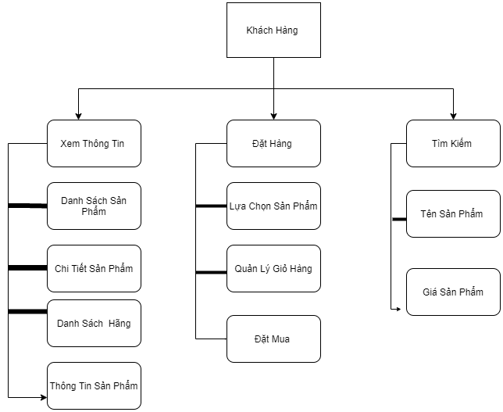**

1. **Sơ Đồ Phân Cấp Chức Năng Phía Admin**

**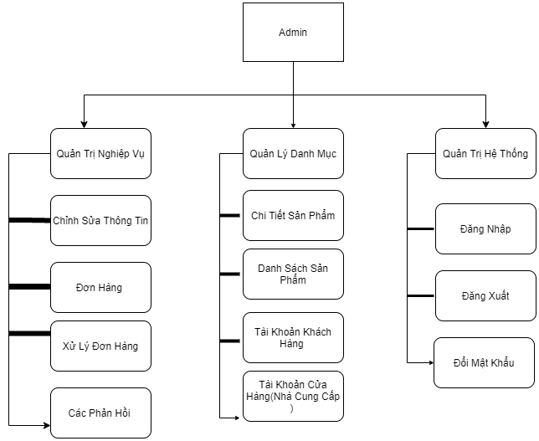**

1. **Sơ Đồ Phân Cấp Chức Năng Của Cửa Hàng ( Nhà Cung Cấp )**

**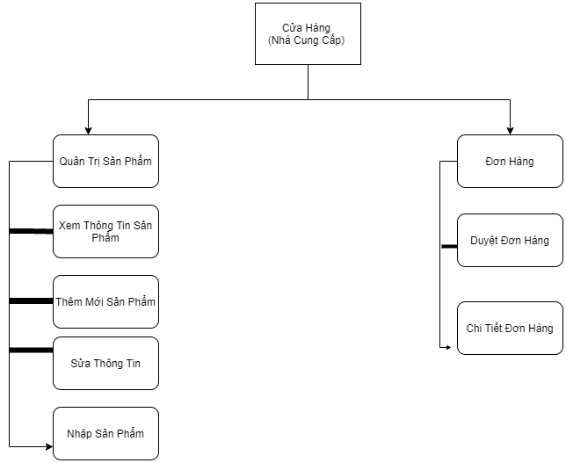**

**2.2.3. Sơ đồ mức ngữ cảnh**

**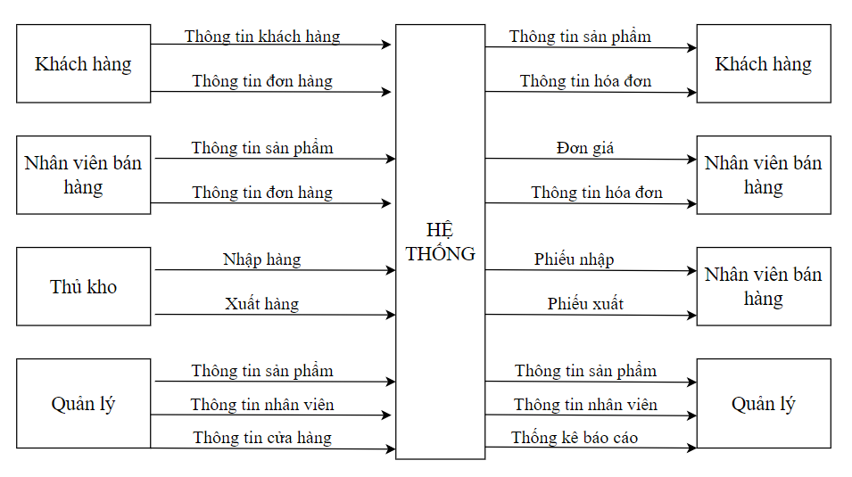**

### **2.2.4. Sơ đồ luồng dữ liệu mức đỉnh**

**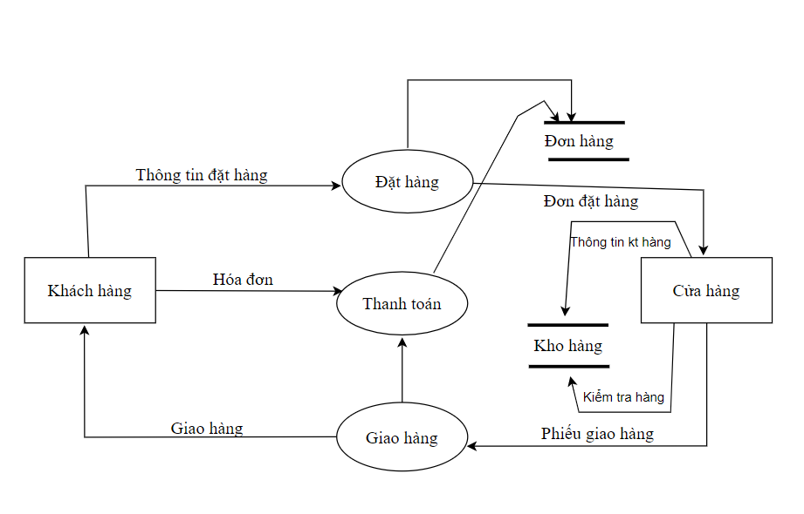**

**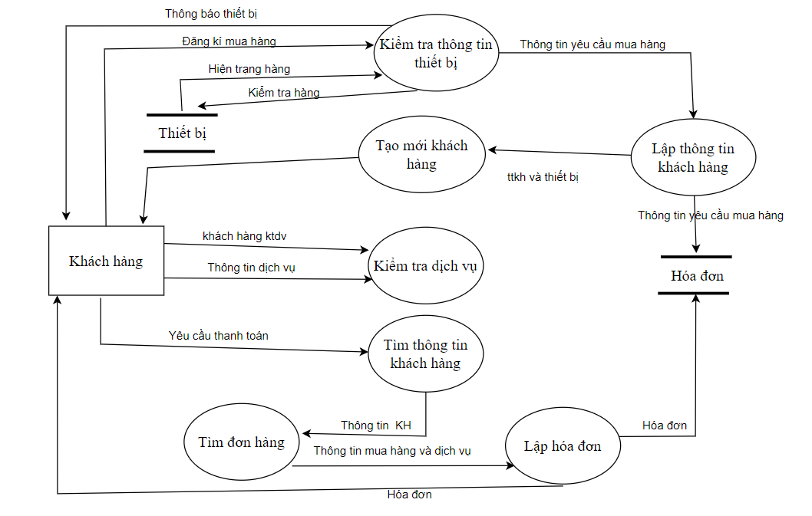**

### **2.2.5. Mô HÌnh ERD ( Mô Hình Thực Thể Liên Kết )**

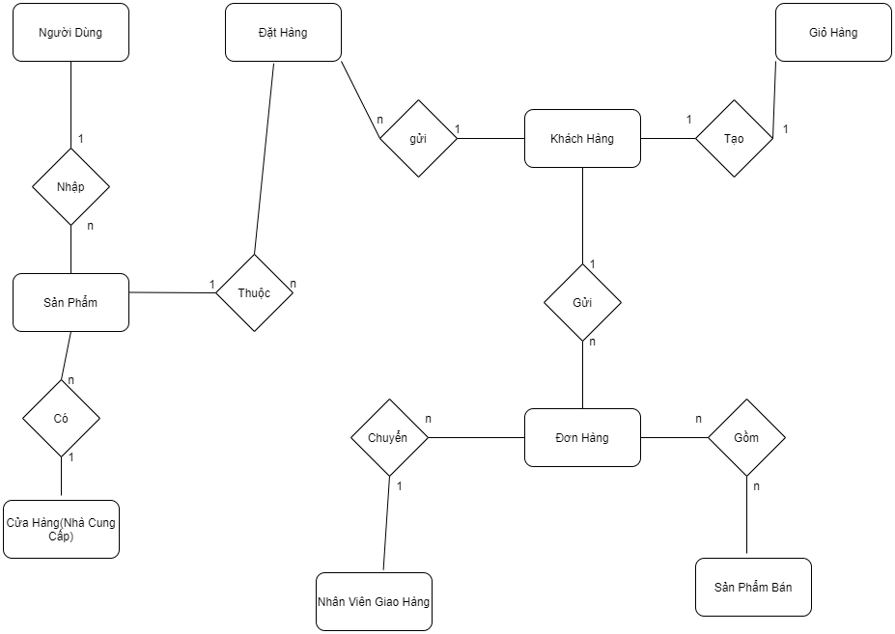

# CHƯƠNG III: THIẾT KẾ DỮ LIỆU

**3.1.**  Thiết Kế Sơ Đồ Lớp

### **183872172_2904428503133414_2885450136894359326_n**

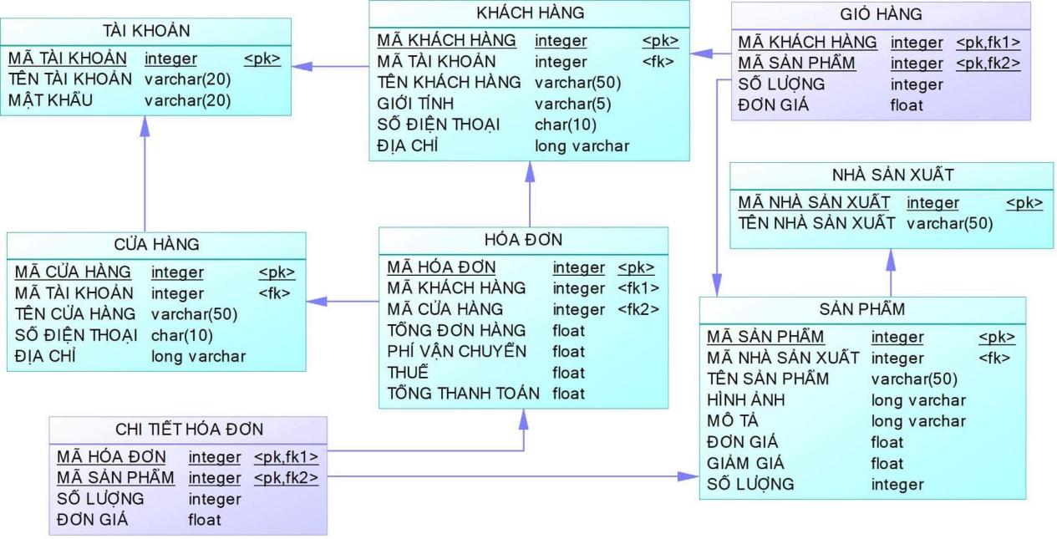

**3.2. Lược Đồ Cơ Sở Dữ Liệu**

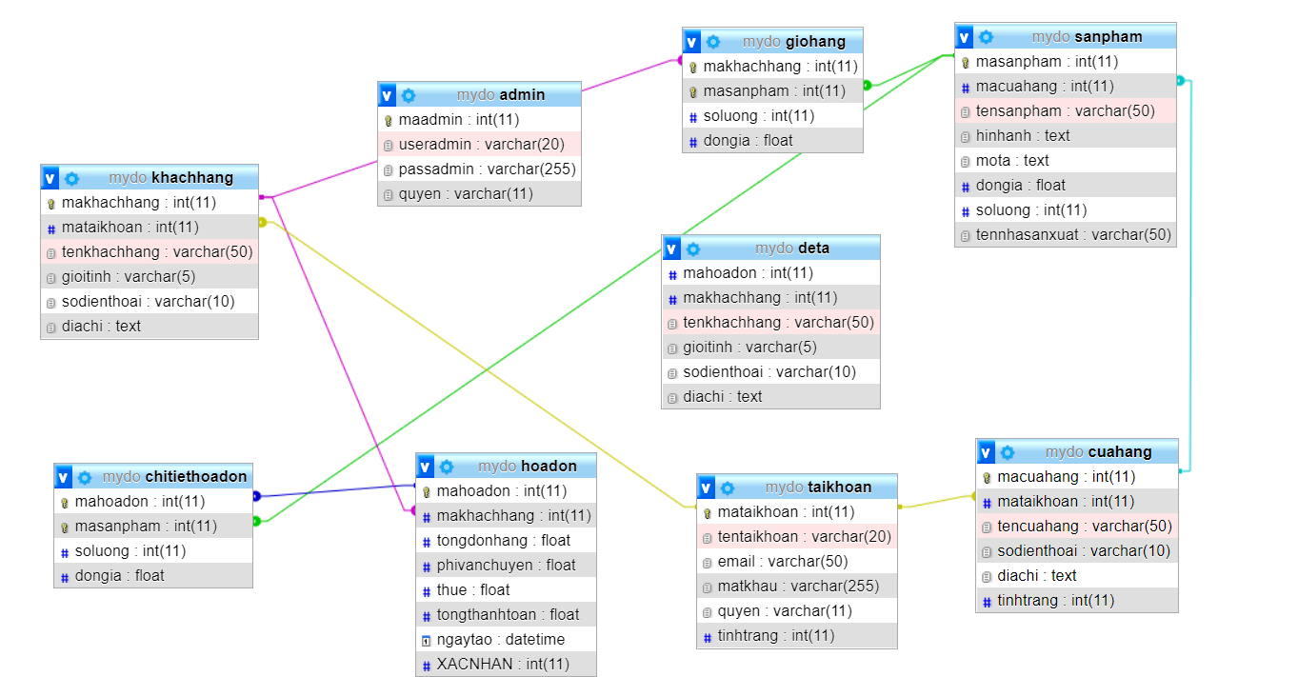

**3.2. Bảng Mô Tả Các Thuộc Tính**

Bảng Khachhang

|  |  |  |  |  |
| --- | --- | --- | --- | --- |
| STT | Tên Trường | Diễn Giải | Kiểu Giữ Liệu | Khóa |
| 1 | mahackhang | Mã Khách Hàng | Int(11) | Khóa Chính |
| 2 | mataikhoan | Mã Tài Khoản | Int(11) |  |
| 3 | tenkhachhang | Tên Khách Hàng | Varchar(50) |  |
| 4 | gioitinh | Giới Tính | Varchar(5) |  |
| 5 | sodienthoai | Số Điện Thoại | Varchar(10) |  |
| 6 | diachi | Địa Chỉ | text |  |

Bảng chitiethoadon

|  |  |  |  |  |
| --- | --- | --- | --- | --- |
| STT | Tên Trường | Diễn Giải | Kiểu Giữ Liệu | Khóa |
| 1 | mahoadon | Mã Hóa Đơn | Int(11) | Khóa Chính |
| 2 | masanpham | Mã Sản Phẩm | Int(11) | Khóa Ngoại |
| 3 | soluong | Số Lượng | Int(11) |  |
| 4 | dongia | Đơn Giá | float |  |

Bảng hoadon

|  |  |  |  |  |
| --- | --- | --- | --- | --- |
| STT | Tên Trường | Diễn Giải | Kiểu Giữ Liệu | Khóa |
| 1 | mahoadon | Mã Hóa Đơn | Int(11) | Khóa Chính |
| 2 | mahackhang | Mã Khách Hàng | Int(11) | Khóa Ngoại |
| 3 | tongdonhang | Tổng Đơn Hàng | float |  |
| 4 | phivanchuyen | Phí Vận Chuyển | float |  |
| 5 | thue | Thuế | float |  |
| 6 | tongthanhtoan | Tổng Thanh Toán | float |  |
| 7 | ngaytao | Ngày mua | datatime |  |
| 8 | xacnhan | Xác Nhận | Int(11) |  |

Bảng admin

|  |  |  |  |  |
| --- | --- | --- | --- | --- |
| STT | Tên Trường | Diễn Giải | Kiểu Giữ Liệu | Khóa |
| 1 | maadmin | Mã Admin | Int(11) | Khóa Chính |
| 2 | useradmin | Tài Khoản Admin | Varchar(20) |  |
| 3 | passadmin | Mật Khẩu Admin | Varchar(255) |  |
| 4 | quyen | quyền | Varchar(11) |  |

Bảng cuahang

|  |  |  |  |  |
| --- | --- | --- | --- | --- |
| STT | Tên Trường | Diễn Giải | Kiểu Giữ Liệu | Khóa |
| 1 | macuahang | Mã Cửa Hàng | Int(11) | Khóa Chính |
| 2 | mataikhoan | Mã Tài Khoản | Int(11) | Khóa Ngoại |
| 3 | tencuahang | Tên Cửa Hàng | Varchar(50) |  |
| 4 | sodienthoai | Số Điện Thoại | Varchar(10) |  |
| 5 | diachi | Địa Chỉ | text |  |
| 6 | tinhtrang | Tình Trạng | Int(11) |  |

Bảng deta

|  |  |  |  |  |
| --- | --- | --- | --- | --- |
| STT | Tên Trường | Diễn Giải | Kiểu Giữ Liệu | Khóa |
| 1 | mahoadon | Mã Hóa Đơn | Int(11) |  |
| 2 | mahackhang | Mã Khách Hàng | Int(11) |  |
| 3 | tenkhachhang | Tên Khách Hàng | Varchar(50) |  |
| 4 | gioitinh | Giới Tính | Varchar(5) |  |
| 5 | sodienthoai | Số Điện Thoại | Varchar(10) |  |
| 6 | diachi | Địa Chỉ | text |  |

Bảng giohang

|  |  |  |  |  |
| --- | --- | --- | --- | --- |
| STT | Tên Trường | Diễn Giải | Kiểu Giữ Liệu | Khóa |
| 1 | mahackhang | Mã Khách Hàng | Int(11) | Khóa Chính |
| 2 | masanpham | Mã Sản Phẩm | Int(11) | Khóa Ngoại |
| 3 | soluong | Số Lượng | Int(11) |  |
| 4 | dongia | Đơn Giá | float |  |

Bảng sanpham

|  |  |  |  |  |
| --- | --- | --- | --- | --- |
| STT | Tên Trường | Diễn Giải | Kiểu Giữ Liệu | Khóa |
| 1 | masanpham | Mã Sản Phẩm | Int(11) | Khóa Chính |
| 2 | macuahang | Mã Cửa Hàng | Int(11) | Khóa Ngoại |
| 3 | tensanpham | Tên sản phẩm | Varchar(50) |  |
| 4 | hinhanh | Hình Ảnh | text |  |
| 5 | mota | Mô Tả | text |  |
| 6 | dongia | Đơn Giá | float |  |
| 7 | soluong | Số Lượng | Int(11) |  |
| 8 | nhasanxuat | Nhà Sản Xuất | Varchar(50) |  |

Bảng taikhoan

|  |  |  |  |  |
| --- | --- | --- | --- | --- |
| STT | Tên Trường | Diễn Giải | Kiểu Giữ Liệu | Khóa |
| 1 | mataikhoan | Mã Tài Khoản | Int(11) | Khóa Chính |
| 2 | tentaikhoan | Tên Tài Khoản | Varchar(20) |  |
| 3 | email | Địa Chỉ email | Varchar(50) |  |
| 4 | matkhau | Mật Khẩu | Varchar(255) |  |
| 5 | quyen | Quyền | Varchar(11) |  |
| 6 | tinhtrang | Tình Trạng | Int(11) |  |

**3.3. Phương Pháp Sao lưu và phục hồi dữ liệu**

****Cách 01: Sao lưu database trong phần admin****. Nếu website có hỗ trợ chức năng backup database thì bạn có thể thực hiện ngay trong giao diện quản trị. Ví dụ với nukeviet, sẽ thực hiện sao lưu trong mục CSDL=> Sao lưu dữ liệu:

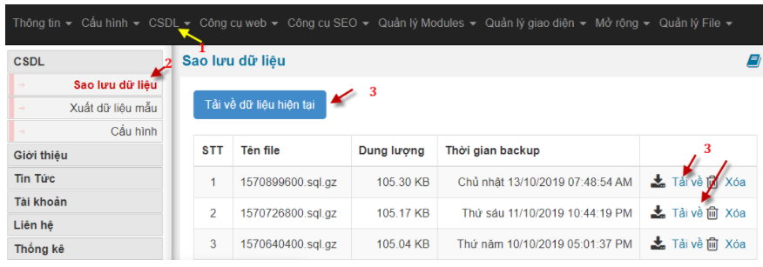

Nhắp nút ****Tải về dữ liệu hiện tại****để xuất database ra file và down về máy. Hoặc bạn nhắp các nút ****Tải về**** để down các file backup trong các ngày trước đó.

****Cách 02: Sao lưu database trong hosting.**** Nếu website không hỗ trợ backup thì bạn thực hiện backup trong hosting nhé. Vào màn hình quản lý hosting, nhắp ****phpMyAdmin****

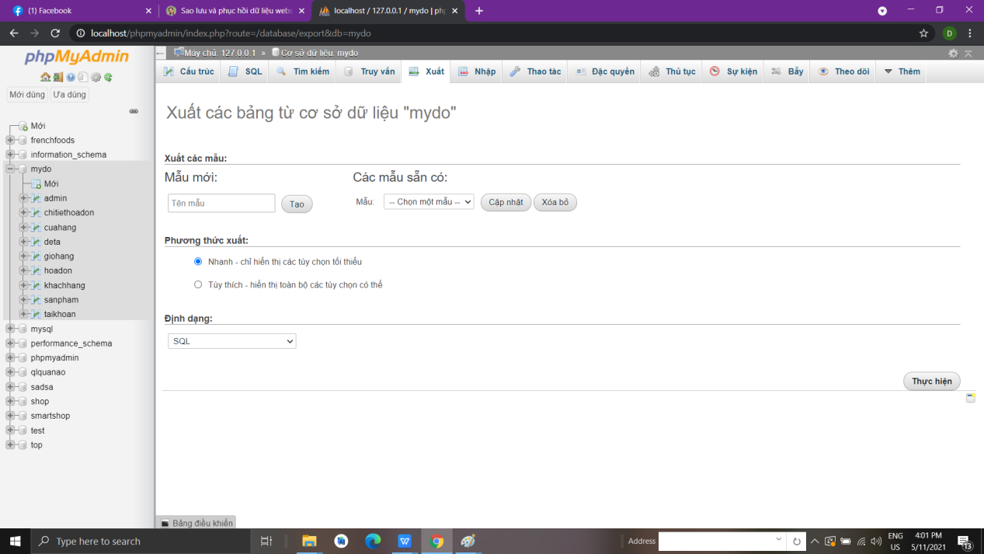

Chọn database rồi nhắp lệnh Export để xuất ra file SQL

Chú ý: tên file backup nên bổ sung thêm thời điểm backup để bạn biết mà sau này dùng lại cho đúng nhé. Ví dụ tên file là db\_tintuc\_20191013\_2040.sql thêm ngày.

Nên Backup Lại Cơ Sở Dữ Liệu Của Ba Phiên Bản Gần Nhất

#### Phục hồi database

Nếu dữ liệu trong database bị mất, thì việc phục hồi sẽ giúp cứu lại chúng, tránh được những tổn thất mất mát.

Thực hiện phục hồi dữ liệu database: Trong màn hình quản lý hosting, Nhắp ****phpMyAdmin****=> Chọn database rồi nhắp lệnh ****Import****

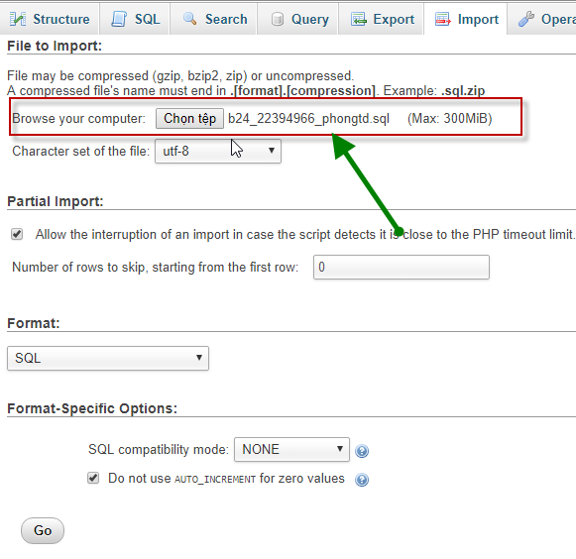

# CHƯƠNG IV: GIAO DIỆN

4**.1. Giao Diện Đăng Ký**

### 

Giao Diện Đăng Ký Dễ Sử Dụng

4.**2. Giao Diện Đăng Nhập**

Giao Diện Đăng Nhập Người Dùng Và Cửa Hàng ( Nhà Cung Cấp)

Sử Dụng Chung

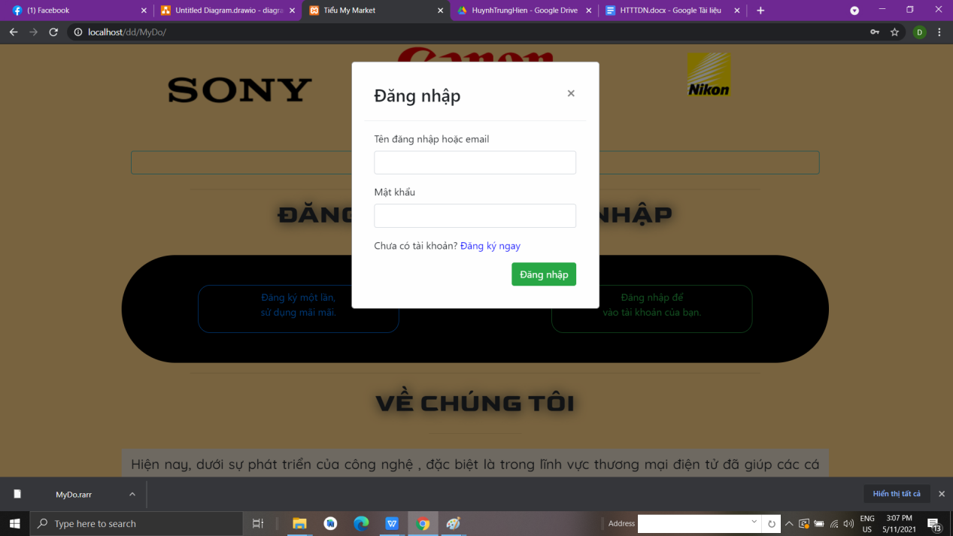

4.3**. Giao Diện Trang Chủ**

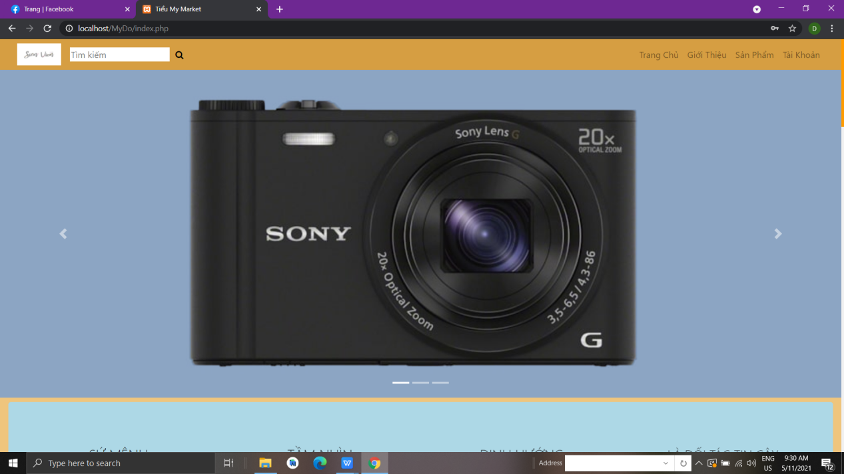

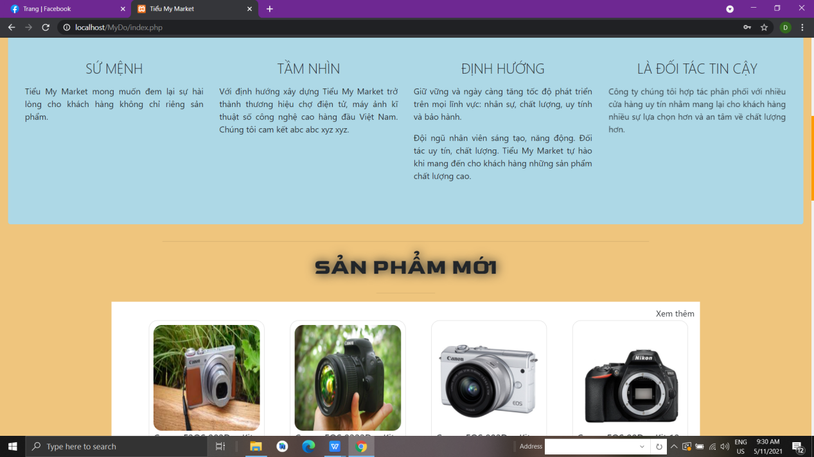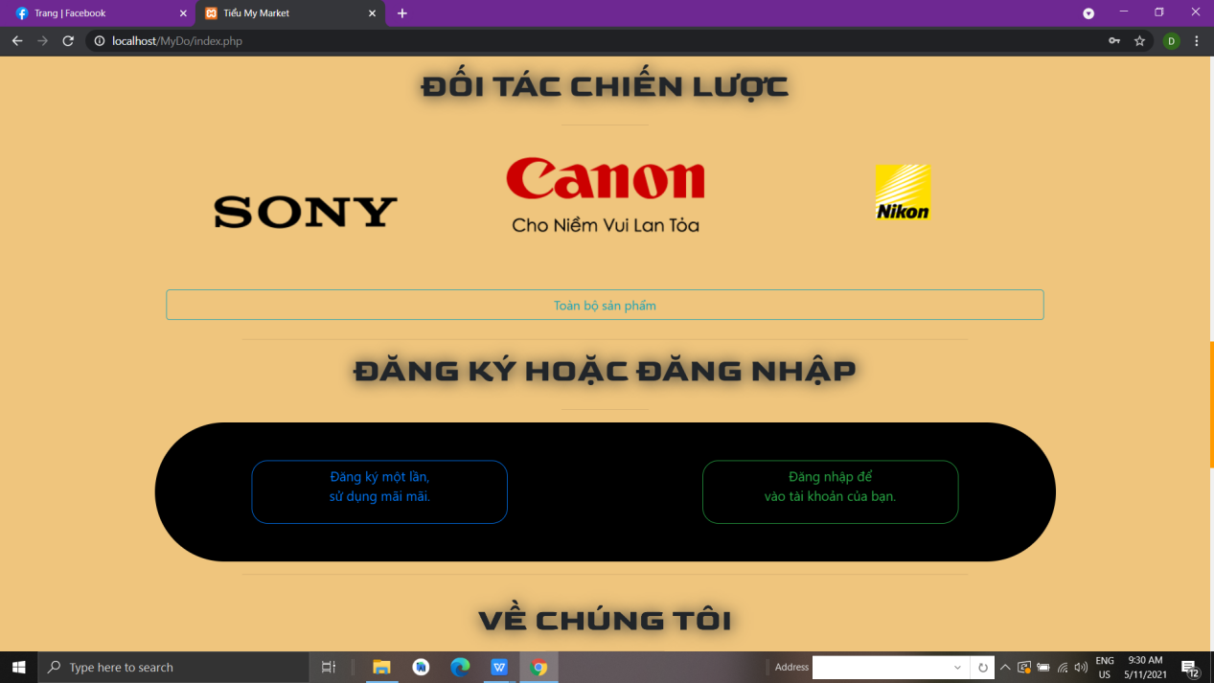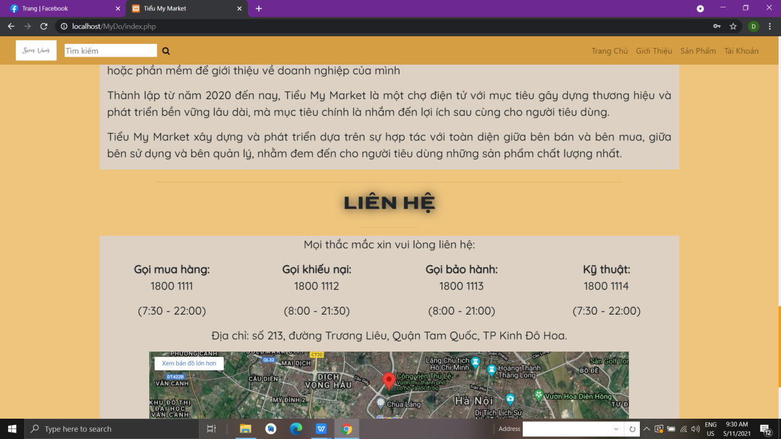

4**.4. Giao Diện Trang Sản Phẩm**

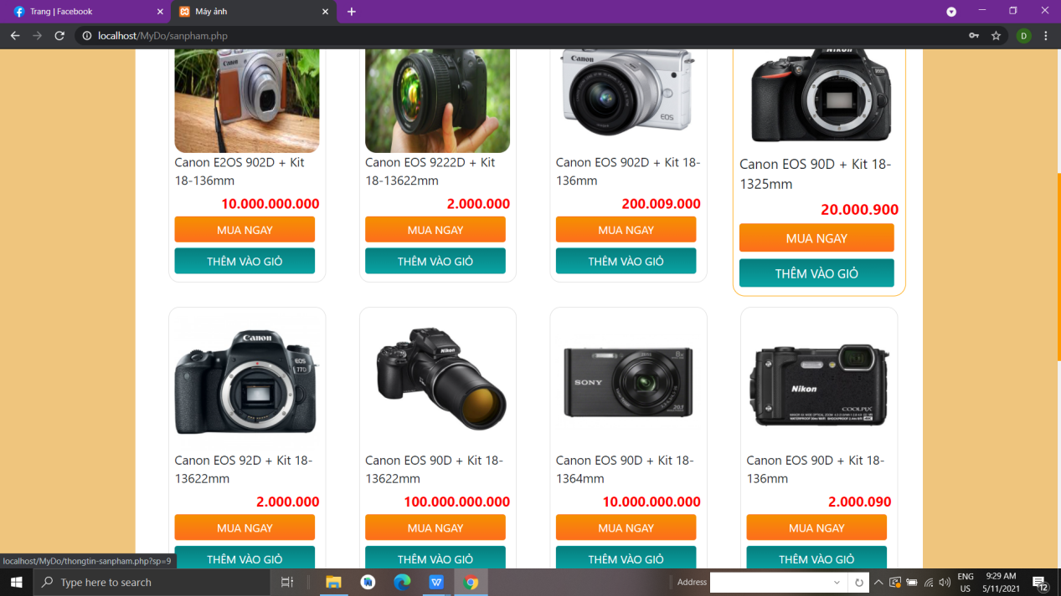

4**.5. Giao Diện Trang Thông Tin Cá Nhân**

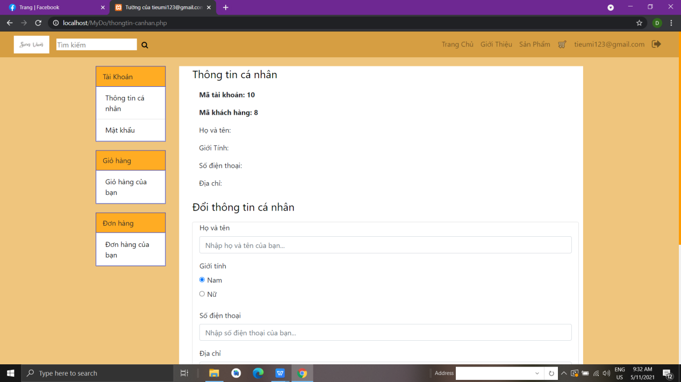

4**.6. Giao Diện Trang Giỏ Hàng**

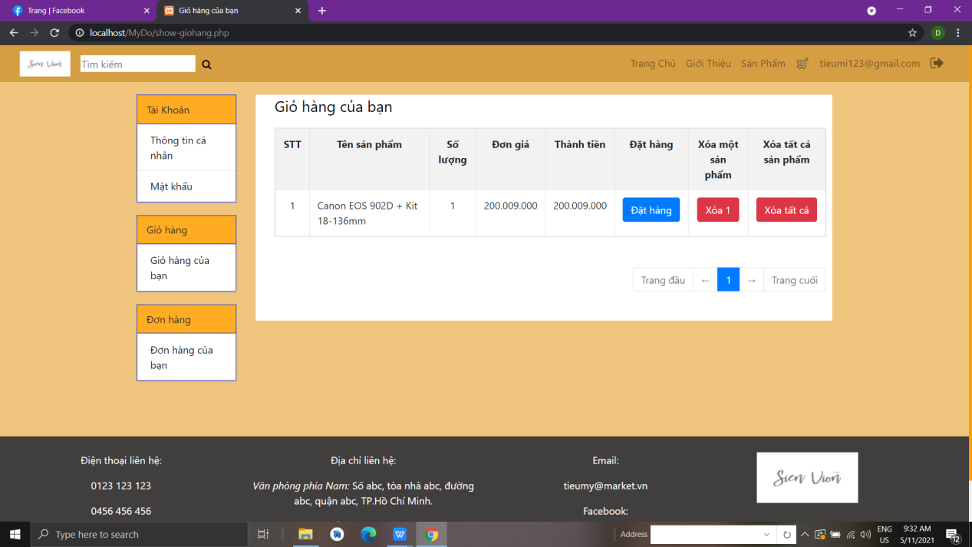

4**.7. Giao Diện Trang Xác Nhận Mua Hàng**

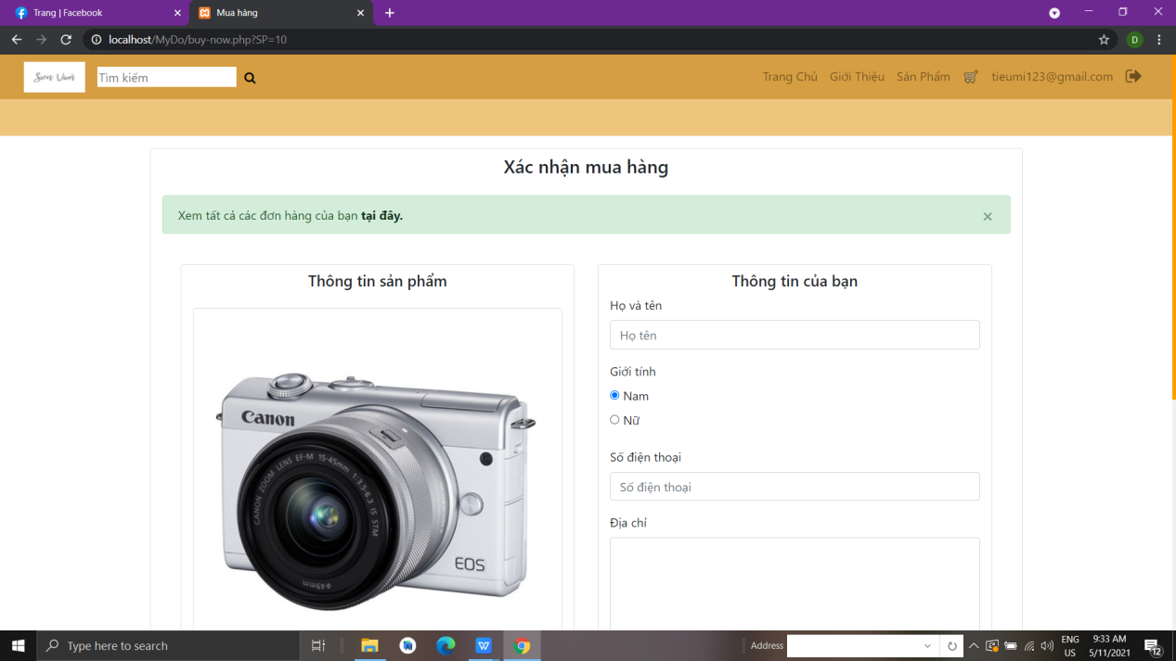

4**.8.Giao Diện Trang Đơn Hàng** 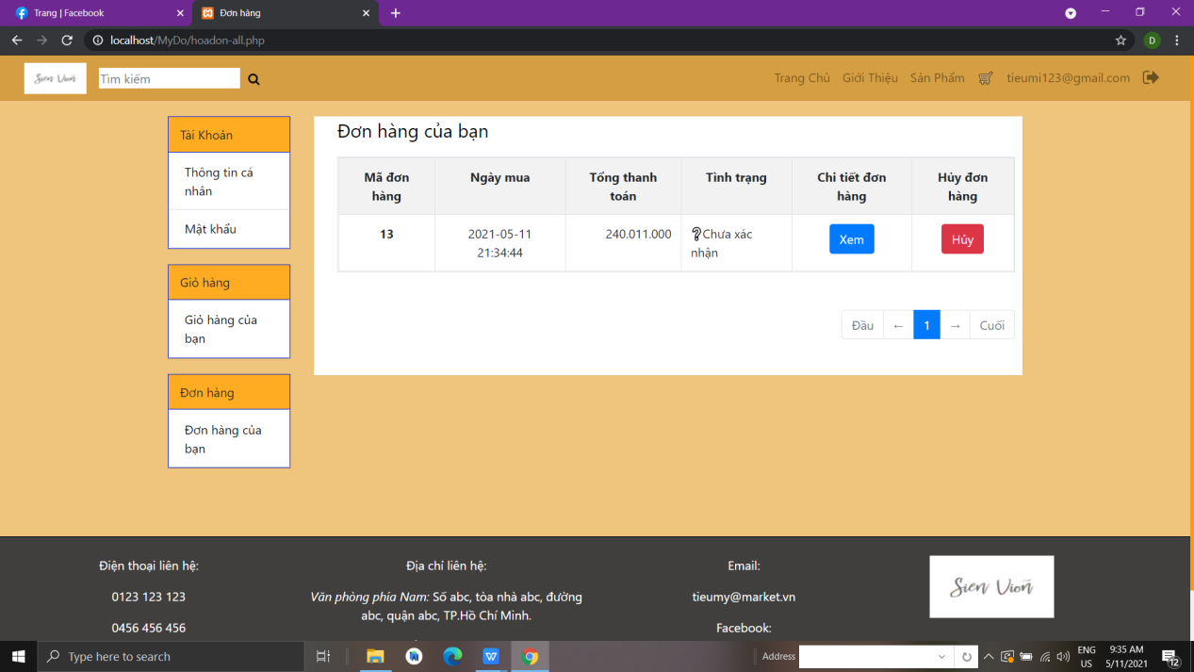

4**.9. Giao Diện Trang Thông Tin Cửa Hàng ( Nhà Cung Cấp )** 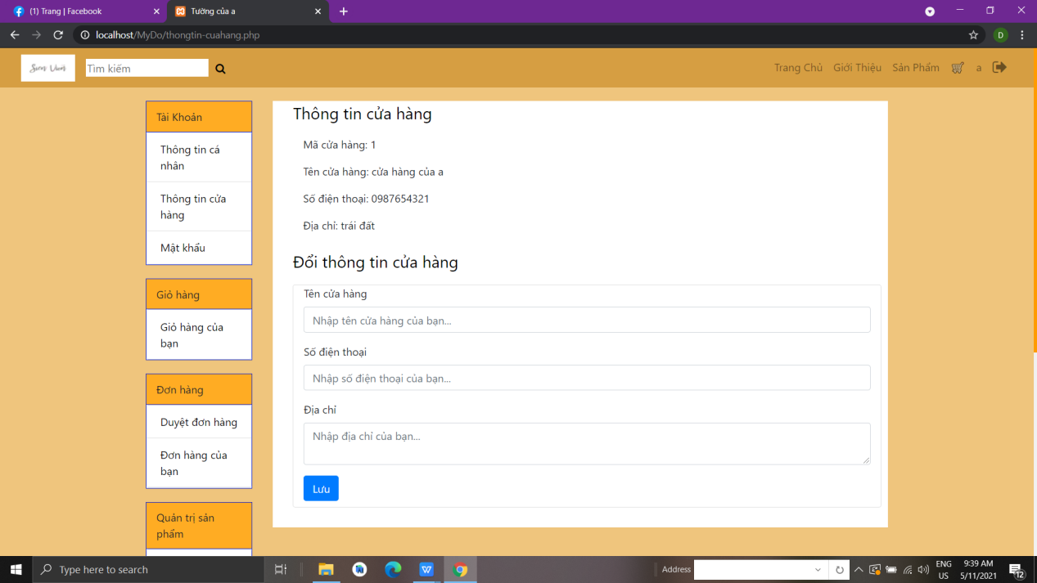

4**.10. Giao Diện Trang Duyệt Đơn Hàng**

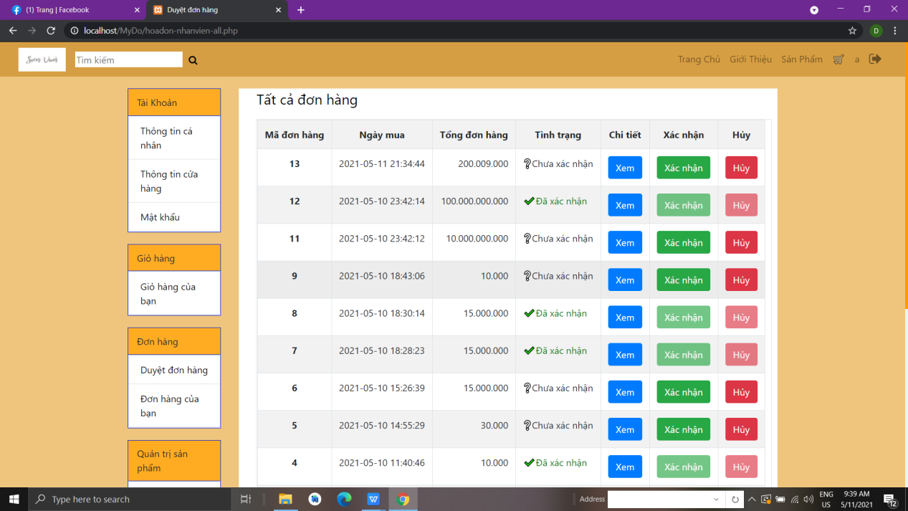

4**.11. Đơn Hàng**

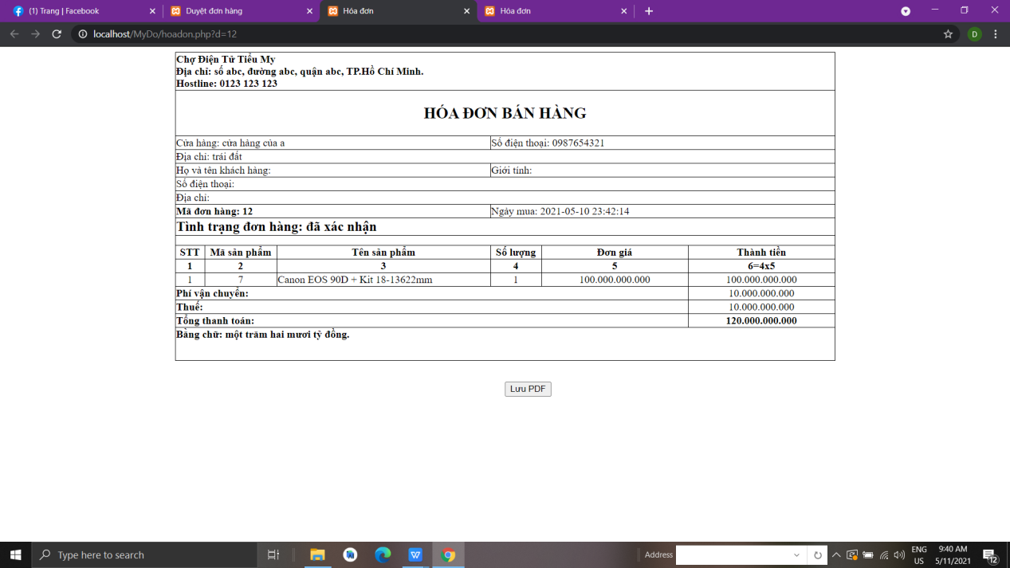

4**.12. Giao Diện Trang Thêm Sản Phẩm Mới**

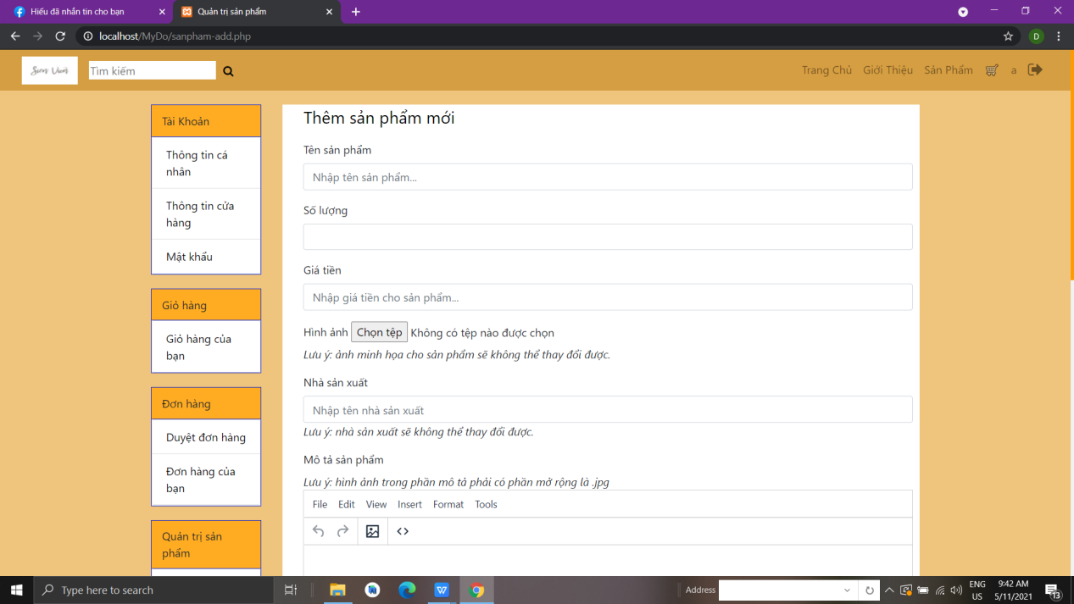

4**.13. Giao Diện Trang Admin Quản Lý Tài Khoản Khách**

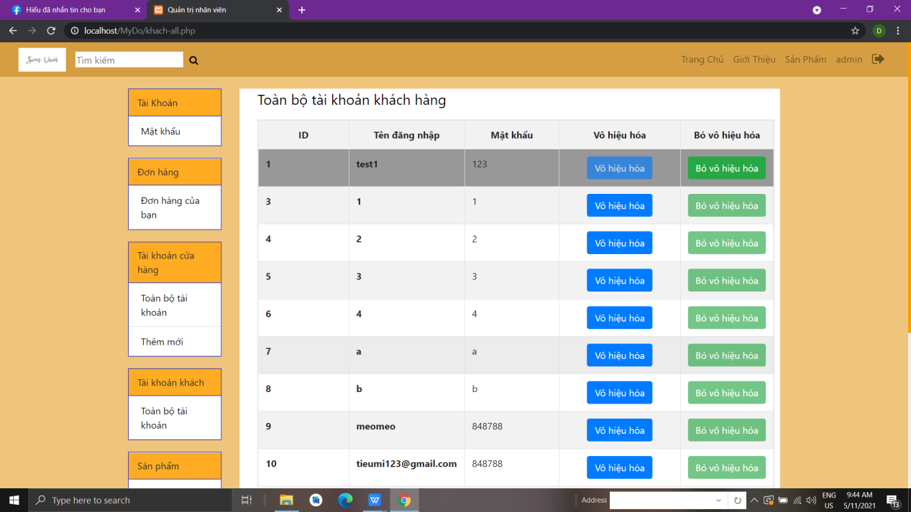

4**.14. Giao Diện Trang Admin Quản Lý Cửa Hàng ( Nhà Cung Cấp )**

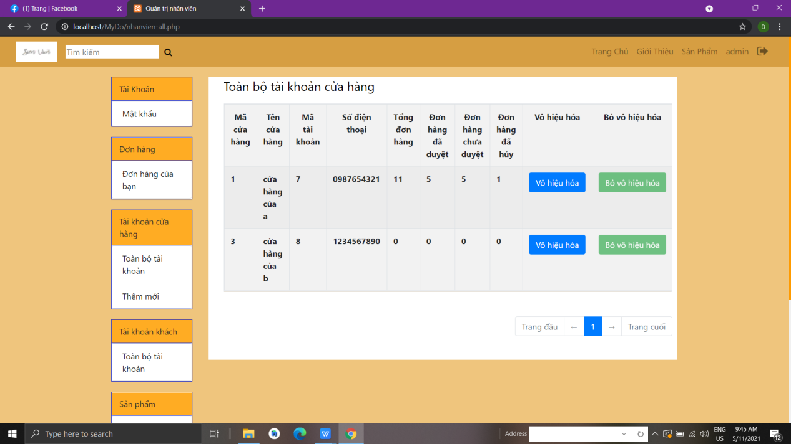

4**.15. Giao Diện Trang Admin Quản Lý Sản Phẩm**

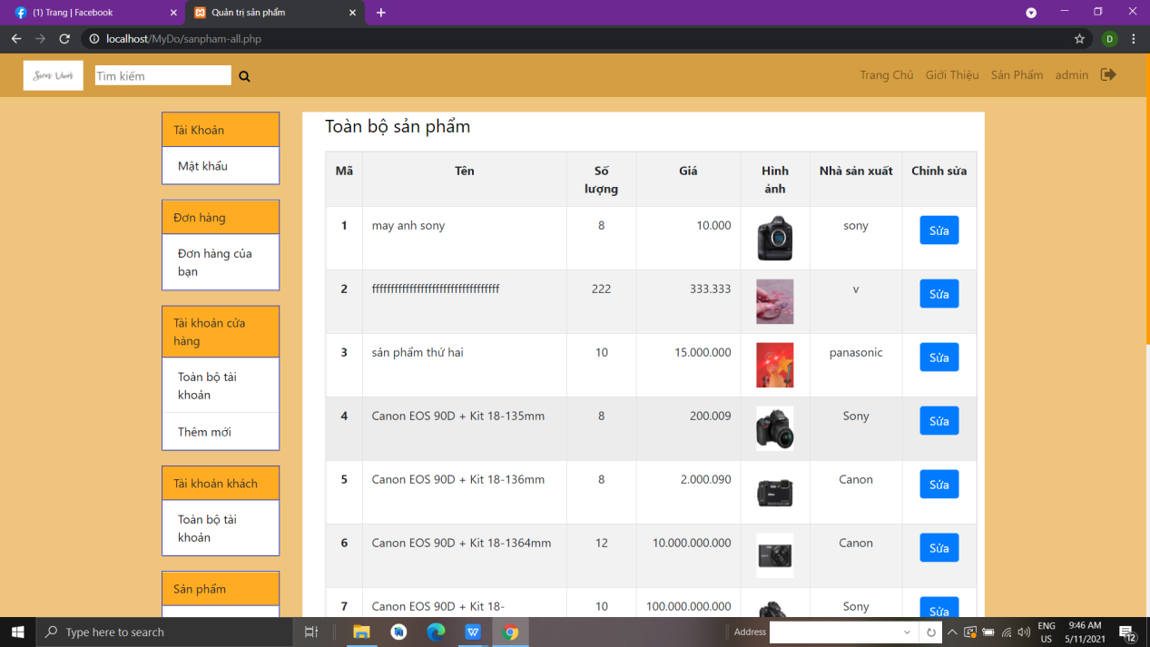

4**.16. Giao Diện Trang Admin Quản Lý Đơn Hàng**

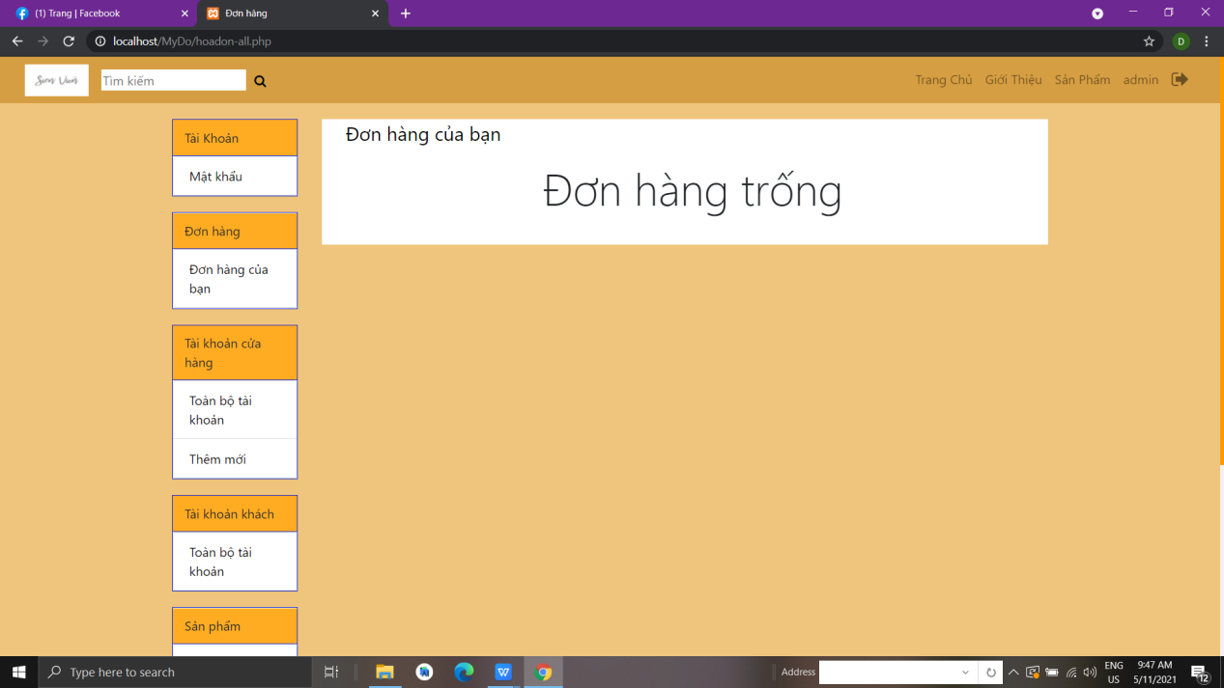

# CHƯƠNG V: CÀI ĐẶT VÀ BẢO TRÌ CHO HỆ THỐNG THÔNG TIN

## 5.1. Cài đặt hệ thống

1. *Phương án cài đặt*

* Mua domain
  + Tên miền(domain name) cần phải có liên kết với doanh nghiệp, ngắn gọn đơn giản dễ nhớ.
  + Tên miền nên gắn liền với công việc của doanh nghiệp => ở đây là doanh nghiệp bán vật liệu xây dựng
  + Tuỳ chọn đăng kí tên miền Việt Nam hoặc quốc tế theo nhu cầu của doanh nghiệp.VD: com, vn, com.vn…
* Thuê hosting
  + Hosting (thuê máy chủ) để nhận 1 địa chỉ cho website doanh nghiệp
  + Nên thuê hosting từ các nhà cho thuê có độ tin cậy cao, danh tiếng tốt
* Thiết kế website
  + Thu thập thông tin khách hàng => trực tiếp nói chuyện, thảo luân và trao đổi các chính sách nghiệp vụ với khách hàng
  + Phân tích yêu cầu của khách hàng => phân tích các nghiệp vụ được yêu cầu để xây dựng mộ hình và hệ thống
  + Tiến hành thiết kế website và lập trình:
    - Framework: Angular, .NET Core
    - Ngôn ngữ: HTML, CSS, Typescript, C#
  + Thử nghiệm website -> test alpha, tìm và xử lý các lỗi, bug,…
  + Chuyển giao cho khách hàng -> giao website cho khách hàng
  + Bảo hành và thanh lý hợp đồng -> lập kế hoạch bảo trì và bảo hành cho webiste cũng như hoàn thành hợp đồng
* Duy trì website
  + Thường xuyên cập nhập để đảm bảo website không phát sinh vấn đề ngoài mong muốn.

1. *Phương án chuyển đổi*

* Con người trong hệ thống (phương pháp chuyển đổi thí điểm)
* Đánh giá bộ phận nào làm thí điểm để áp dụng xử lý thông tin theo phương pháp mới
* Tiến hành chuyển đổi
* Nhận xét và so sánh
* Quy trình thông qua các quyết định quản lý (biến đổi dữ liệu)
  + Làm ổn định dữ liệu và tổ chức thay đổi sao cho phù hợp
  + Lập lịch và thời gian của quá trình biến đổi
  + Tiến hành quá trình biến đổi dưới sự chỉ đạo thống nhất
  + Thực hiện kiểm chứng cuối cùng để đảm bảo các tệp biến đổi dữ liệu

## 5.2. Cài đặt hệ thống

Bảo trì là việc tiếp tục thực hiện các công việc trên sau khi hết thời gian bảo hành. Phí bảo trì sẽ được thu theo bảng giá kèm theo

Phương án bảo hành:

* Thực hiện đảm bảo hoạt động của hệ thống bao gồm các công việc sau:
  + Khắc phục các sự cố kỹ thuật do bản thân phần mềm
  + Nâng cấp phần mềm
* Doanh nghiệp sẽ được bảo hành hệ thống trong thời gian 2 năm kể từ ngày hoàn tất thủ tục bàn giao sản phẩm:
  + Quy trình bảo hành chủ động:
    - Tiếp nhận phản hồi về lỗi của hệ thống
    - Xác thực nguồn gốc phát sinh lỗi của hệ thống
    - Trao đổi và thoả thuận
    - Tiến hành khắc phục sự cố kỹ thuật
    - Bàn giao và hoàn tất thủ tục bảo hành
  + Quy trình bảo hành bị động (chu kì 6 tháng) :
    - Tiếp nhận phản hồi về lỗi của hệ thống
    - Xác thực nguồn gốc phát sinh lỗi của hệ thống
    - Trao đổi và thoả thuận
    - Tiến hành khắc phục sự cố kỹ thuật
    - Bàn giao và hoàn tất thủ tục bảo hành
* Bảo trì hệ thống: Sau khi hết thời gian bảo hành. Các hoạt động trên sẽ được gọi là bảo trì và sẽ được tính phí theo thoả thuận hoặc bảng giá đề ra lúc thoả thuận.
* Phạm vi bảo hành, bảo trì:
  + Bao gồm việc sửa lỗi hệ thống và không bao gồm việc xử lý các tình huống xảy ra do nguyên nhân là lỗi chương trình khác, phần mềm hệ thống khác, phần mềm hệ điều hành, phần mềm mạng, hay những lỗi do môi trường, vận hành, dữ liệu và lỗi phần cứng.
  + Trong trường hợp yêu cầu bảo hành/bảo trì bao gồm các yêu cầu phát sinh ngoài dịch vụ bảo trì (lỗi phát sinh không bắt nguồn từ bản thân phần mềm), doanh nghiệp có trách nhiệm thanh toán chi phí bổ sung. Chi phí này sẽ được thông báo cho doanh nghiệp trước khi tiến hành công việc.

# CHƯƠNG VI: TỔNG KẾT VÀ HƯỚNG PHÁT TRIỂN CỦA HỆ THỐNG

## **6.1. Ưu điểm của hệ thống**

- Hệ thống xác định rõ nhu cầu hiện tại và tương lai của doanh nghiệp từ đó

hoạch định chiến lược phù hợp giúp cải thiện chất lượng chức năng kinh

doanh.

- Hỗ trợ ra quyết định cần nhập những sản phẩm được ưa chuộng, phù hợp thị hiếu của khách hàng và mang lại lợi nhuận cho doanh nghiệp.

- Cải thiện chất lượng sản phẩm, đem lại sự tín nhiệm cho doanh nghiệp.

- Hệ Thống tạo sự gắn kết giữa phía khách hàng và doanh nghiệp.

- Hệ Thống quản lý được hiệu quả hơn và minh bạch hơn hạn chế sai sót

- Thống Kê Giúp dễ dàng đưa ra các chi tiết để quyết định chính xác

## **6.2. Nhược điểm của hệ thống**

**-**Vận hành tốn kém

- Tính bảo mật không cao

-Rất Khó Bảo Trì

## **6.3. Hướng phát triển trong tương lai**

- Kết nối và liên kết giữa các thiết bị diện tử và công nghệ truyền thông.

- Sử dụng những phần mềm mới hơn, tốt hơn và thân thiện hơn với người sử

dụng.

- Phát triển kinh doanh điện tử và thương mại điện tử.

- Nâng cao tốc độ của bộ vi xử lí và tính tiện dụng

- Tìm Thị Trường và công nghệ mời áp dụng vô hệ thống

-Tiến hành khắc phục các nhược điểm, các sự cố còn ở hệ thống cũ. Từ đó, xây dựng hệ thống mới.

-Mở rộng quy mô và liên kết với các hệ thống khác

-Tham Khảo các hệ thống khác áp dụng vô hệ thống mình

**6.4. Kết Luận Cuối Cùng**

-Hệ thống cửa hàng bán thiết bị điện tử được xây dựng đã đáp ứng các yêu cầu đặt ra của báo cáo và đề tài.

-Hệ thống được xây dựng trên nền website nên giao diện đẹp, nội dung rõ

ràng, các chức năng nghiệp vụ dễ hiểu và dễ sử dụng.

-Do hiện tại chỉ là sinh viên với lượng kiến thức có hạn và cũng chưa có nhiều kinh nghiệm thực tế nên bài báo cáo này sẽ không thể tránh khỏi những sai sót

-. Em mong rằng bài báo cáo này sẽ nhận được sự nhận xét quý báu của cô để ngày càng hoàn thiện bản thân hơn.

**-**